7 класс. Технология. Урок 7-8. 28.09. 2022 г.

Тема урока: Информационные технологии и эволюция их развития
Цель урока: дать понятия технология, информационная технология.

ОПРЕДЕЛЕНИЕ ПОНЯТИЯ ИНФОРМАЦИОННЫХ ТЕХНОЛОГИЙ
Термин «информационные технологии» связан с двумя понятиями: информация и технология. С понятием «информация» вы познакомились в первой главе. «Технология» означает последовательность действий с целью переработки чего-либо. Технологический процесс осуществляется различными средствами и методами.
Рассматривая в совокупности понятия технологии и информации, можно сказать, что информационные технологии - это последовательность действий, применяемых для сбора, получения, накопления, хранения, обработки, анализа и передачи информации с использованием средств вычислительной техники.
Мы живём в век информации. Наша жизнь, работа и мир вокруг нас окружены информацией. Развитие техники способствовало увеличению количества её источников, которые производят, хранят или передают информацию. Наши приёмники настроены на десятки радиостанций, из которых мы узнаём прогноз погоды, слушаем развлекательные программы. Современное телевидение предлагает огромный выбор каналов и передач. Наши проводные и мобильные телефоны могут подключить нас к собеседнику в любой точке земного шара. Миллионы разговоров заполняют каналы и радиоволны. Со своих домашних компьютеров мы можем оплачивать счета, отправлять и получать почту, покупать товары и получать услуги, смотреть и читать онлайн журналы, газеты и т. д.
В узком понимании термин «информационные технологии» обычно используют как синоним понятий «компьютеры» и «компьютерные сети». Однако к информационным технологиям относят совокупность взаимосвязанных методов и средств, используемых для сбора данных, их преобразование в полезную информацию, её дальнейшую обработку, хранение и распространение.
Просмотрите видео:
https://youtu.be/vrQwiqzaOB4
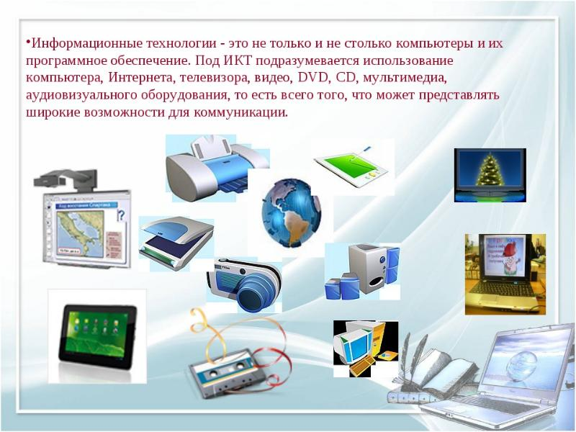
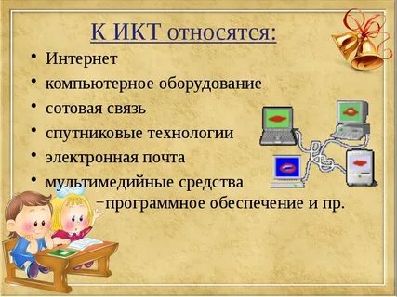

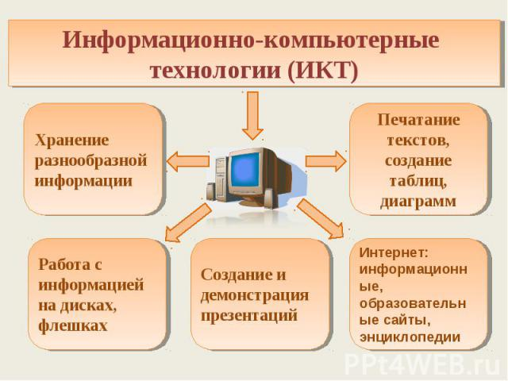

.Домашнее задание. Изучите тему. Составить кроссворд или тест .
Выполненные задания в тетради фотографируйте , пересылайте в ( личный чат, на ВК, Телеграмм, на адрес Эл. Почты yulya.zakharchenko.66@ mail.ru ) для проверки .

